Lesprogramma:

Vak | Blz | Extra uitleg bij het te maken werk | Dit heb ik klaar en zo ging het!
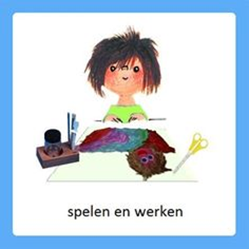 |  | Werkje  Versier het potje  - Verfijnen oog-hand coördinatie  - Pincetgreep hanteren  Klik voor de instructie-video hier…  https://www.loom.com/share/d61b576892d64a92b57317b883128ec2 | Klaar:……..
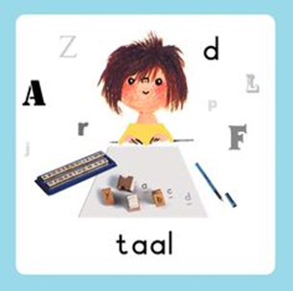 | 13 | Werkblad p. 13 (verkeerde volgorde, p. 12 komt nog)  Zoek maar op…  - Visueel onderscheiden van voorwerpen  - Woordenschat uitbreiding  Deze video hoort bij deze les.  https://www.loom.com/share/328b768d92924840a9c64c55321655fa | Klaar:……..
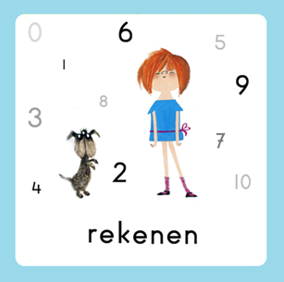 |  | Activiteit en Gynzy  Wat hoort bij het voorjaar? En zoek het cijfer  - Regelmaat in gebeurtenissen bij de lente en regelmaat in de seizoenen  - Cijferherkenning  Vertel een verhaaltje over de overgang tussen de winter en de lente. Bijv. ‘Door de lucht vliegen vogels. Eindelijk gaan ze terug naar het Noorden. Ze zijn een paar maanden op vakantie geweest in het Zuiden. In het Noorden konden ze geen eten meer vinden, dus trokken ze weg. Maar nu is er weer eten genoeg, want het is lente!’  Laat de kinderen op een papier een aantal dingen tekenen die bij de lente horen. Wat verandert er in de natuur? Wat verandert er aan het weer? Wat verandert er aan de kleren? Vertel dat dit elk jaar terugkomt.  Nu mogen de kinderen een cirkel tekenen. Schrijf eromheen zomer-herfst-winter-lente. Kunnen de kinderen benoemen wat er na de lente komt en wat daarna? Laat ze met de vinger over de cirkel heen gaan en ondertussen de seizoenen benoemen.  Bij Gynzy gaan de kinderen een spelletje doen. Open Gynzy en ga bij de werkbalk naar spelen. Zoek het spelletje op, lijnpuzzel, tellen. Tot hoever kennen de kinderen de getalsymbolen?  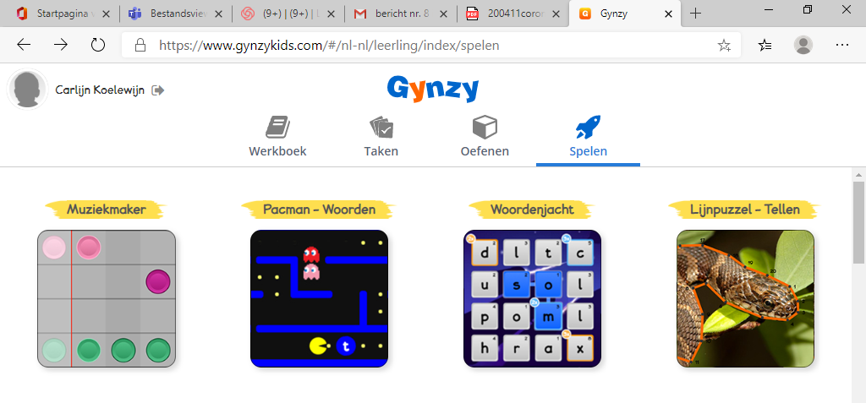 | Klaar:……..

Elke dag:
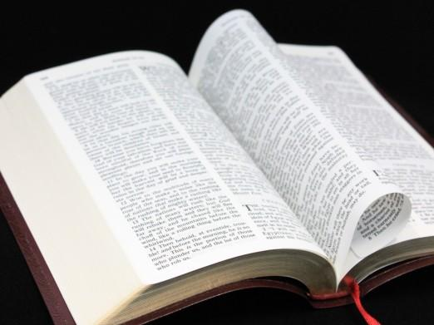 | Psalm en Bijbelvertelling: Zie hiervoor het rooster wat u heeft gekregen en daarnaast het psalmrooster wat op de site staat |  | 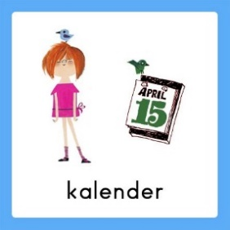 | Datum bekijken: Welke dag is het vandaag? Welk cijfertje hoort daarbij? Welke dag was het gisteren, eergisteren, morgen en overmorgen? Wat voor weer is het vandaag?
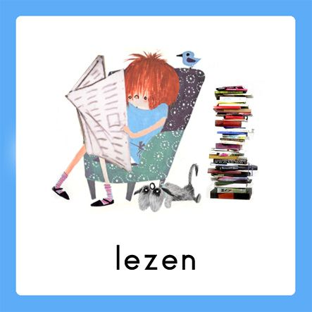 | Voorlezen is erg belangrijk voor de ontwikkeling van kinderen. Ze bouwen hierdoor hun woordenschat op en groeien in de taalontwikkeling. Belangrijk is om elke dag een kwartier voor te lezen. Bekijk hierbij ook de voorleestips .. |  | 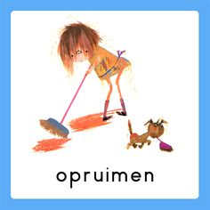  taakje | Papa en/of mama helpen met een taak. Helpen met een taak is goed voor bijv. de motoriek. U kunt denken aan:  Was ophangen: Voor het openknijpen van de knijpers is enige kracht nodig. Span een waslijn op ongeveer een halve meter boven de grond en laat je kind poppenkleertjes of zakdoeken ophangen.  -Sokken sorteren: Alle sokken weer netjes in paren sorteren  - Boterhammen smeren: Smeer voor iedereen de boterhammen voor de lunch
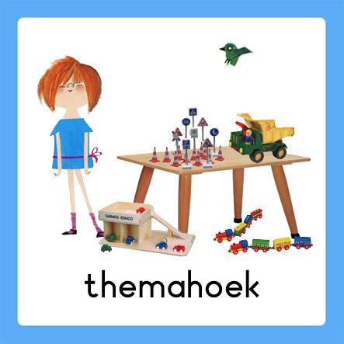  spelen | Spelen en rollenspellen is goed voor de ontwikkeling van de kinderen. Ze leren hierdoor veel vaardigheden, kennis en ervaringen die ze nodig hebben in de ‘echte’ wereld. |  | 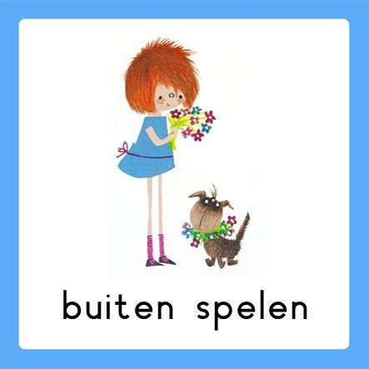 | Buiten spelen: door te bewegen komen we tegemoet aan de bewegingsdrang van jonge kinderen en hun motorische ontwikkeling wordt zo gestimuleerd. Ze leren situaties inschatten en kunnen ook hier een rollenspel spelen.
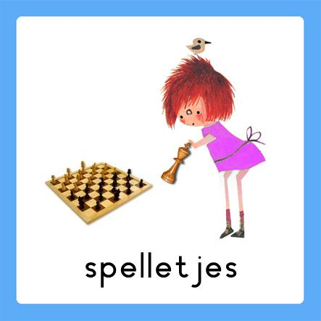 | Spelletjes: Er zijn veel verschillende leerzame spellen voor het jonge kind. Hierbij kunt u denken aan: memory, kwartet, puzzelen, Halli Galli en misschien hebben jullie zelf nog wel andere leerzame spellen in de kast staan.  Vaardigheden: tegen je verlies kunnen, op je beurt wachten, etc.. |  | 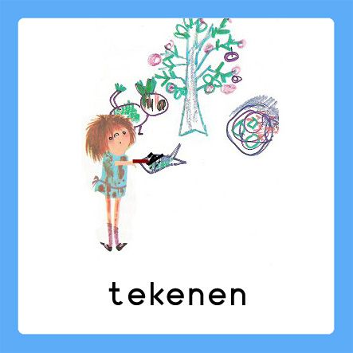 | Dit was mijn dag: Een terugblik op de dag en vervolgens tekenen wat je gedaan hebt. De kinderen bedenken een ‘zin van de dag’. Hier kunt u opdrachtjes aan koppelen, zoals: wat is de eerste/laatste letter/woord? Letters zoeken? Hoeveel woorden/letters heeft de zin? Etc..

